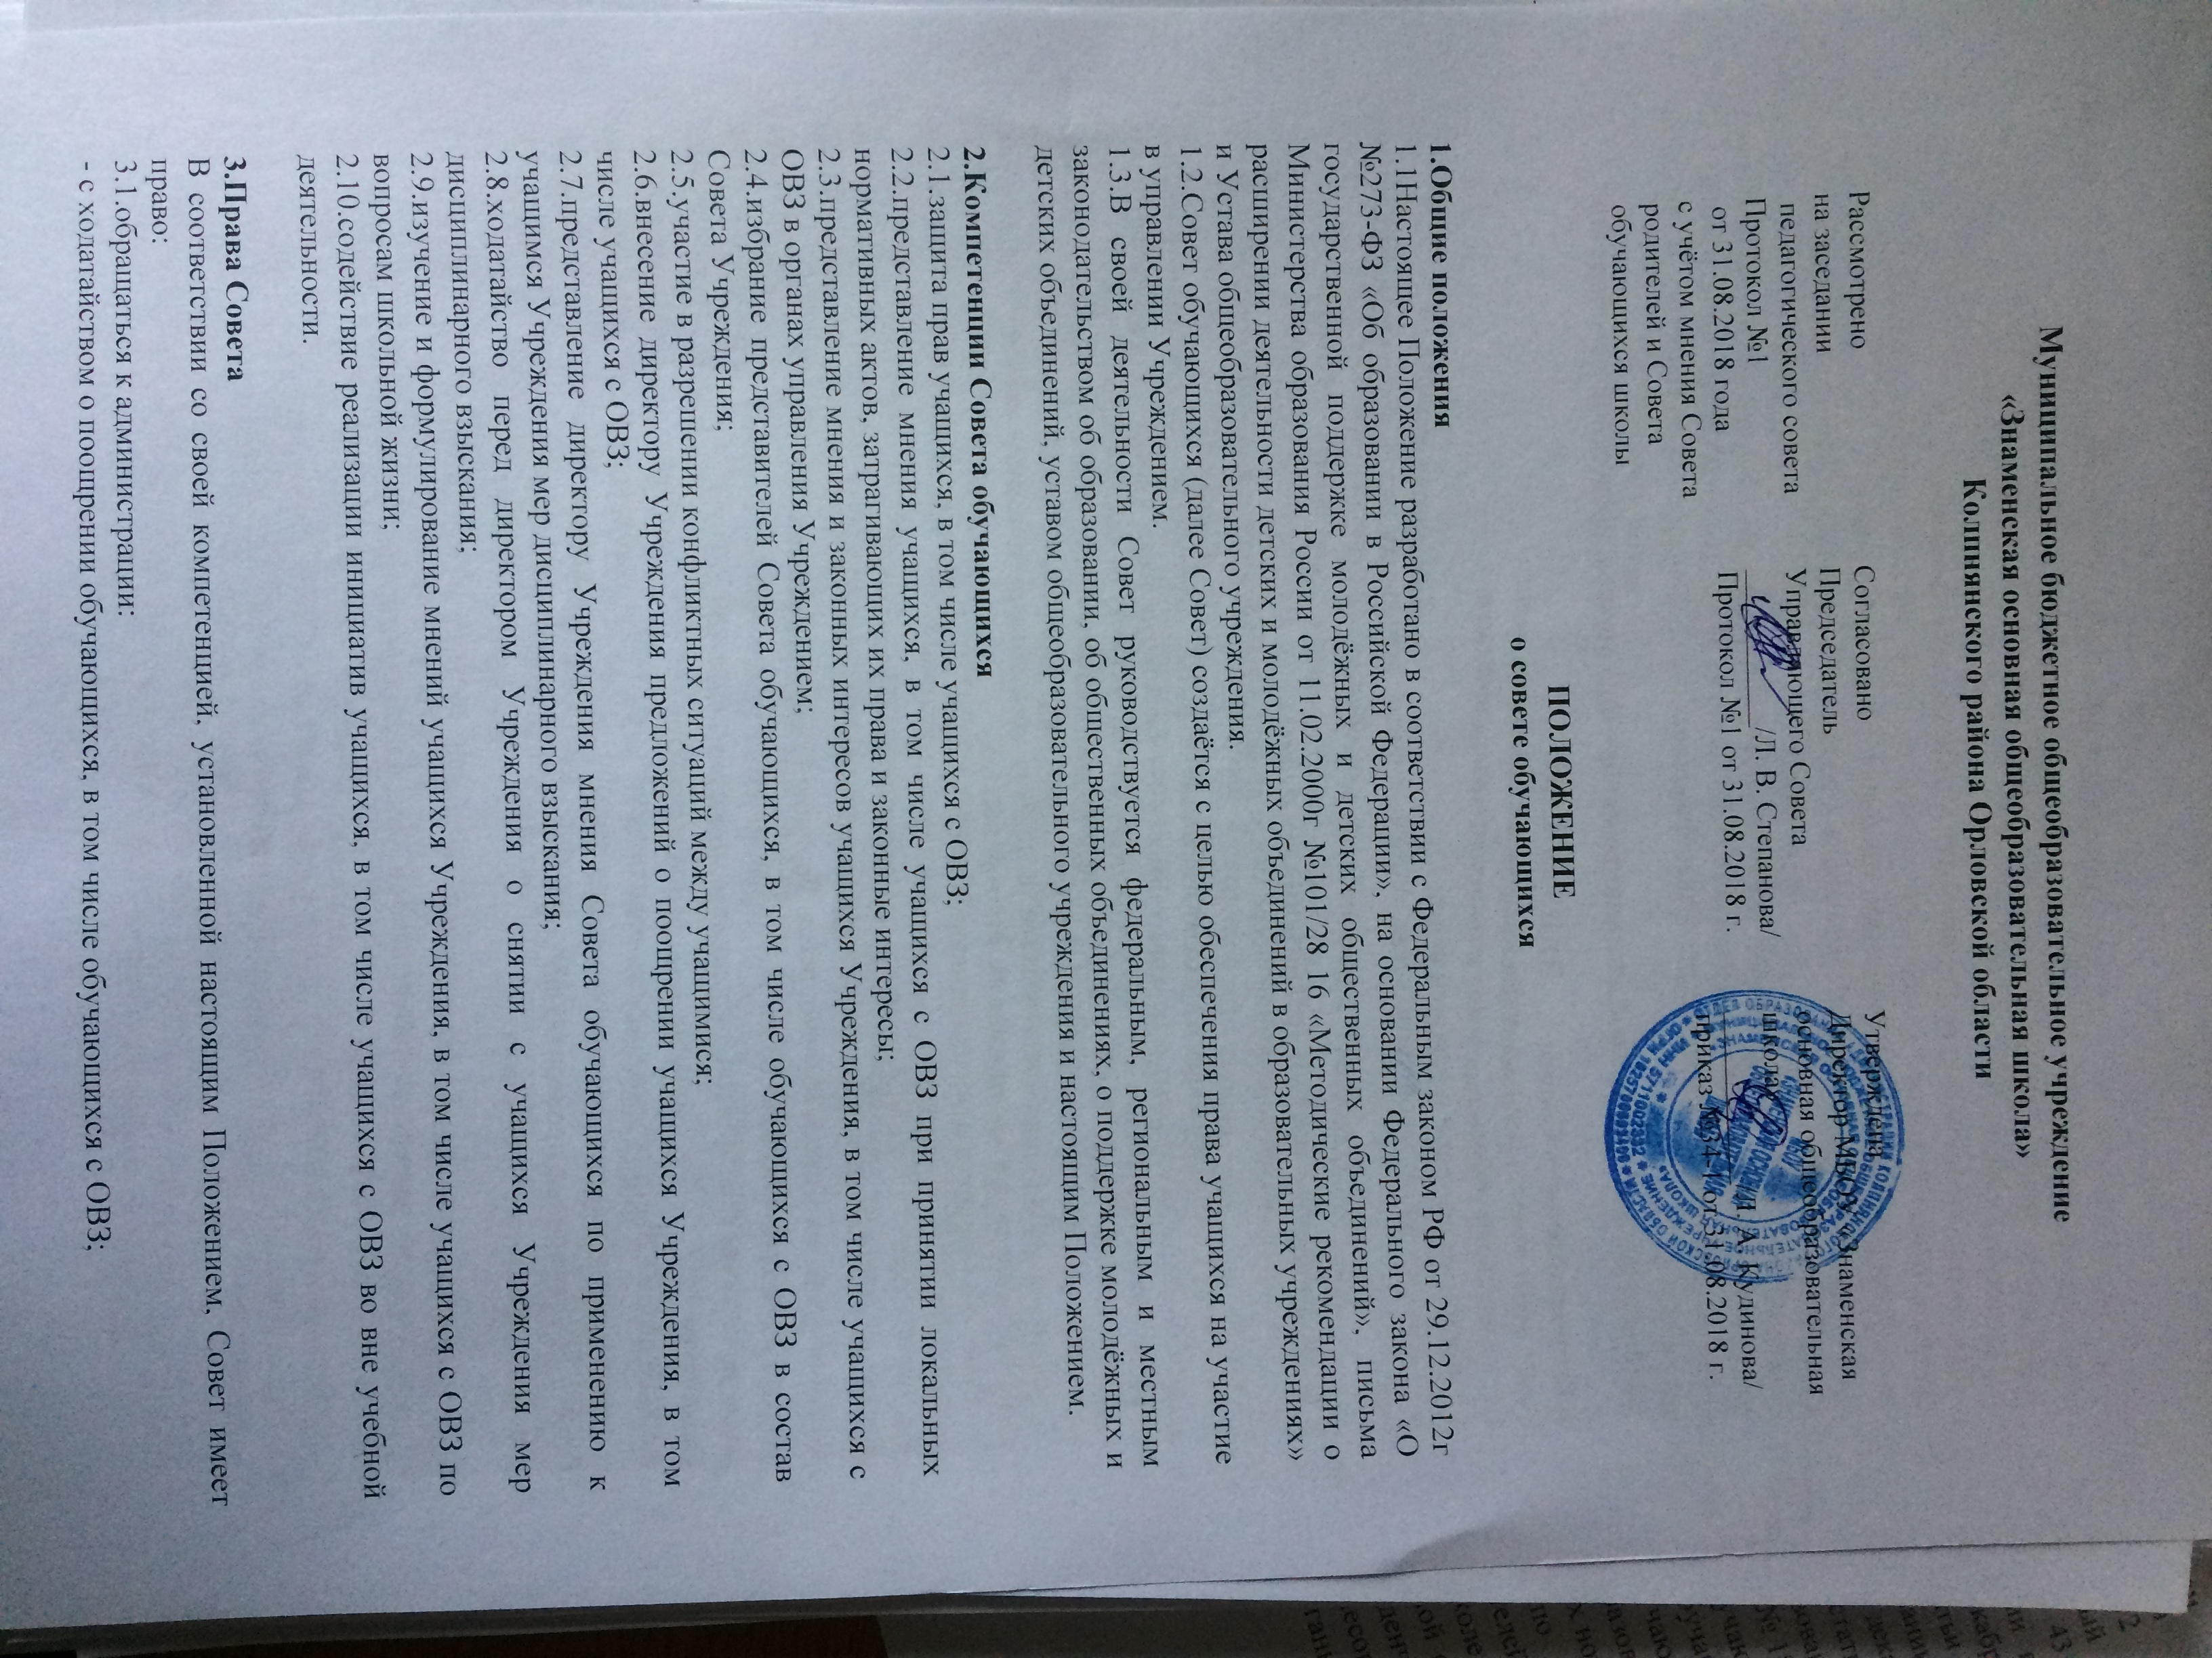
-

за консультациями по вопросам нормативно-правового обеспечения деятельности органов ученического управления;
- с предложениями по улучшению организации образовательного процесса;
3.2. принимать участие в:
- планировании, организации и проведении внешкольных мероприятий
- установлении требований к одежде обучающихся, в том числе обучающихся с ОВЗ;
- в научно-практических конференциях молодежи различного уровня;
- в проведении опросов среди обучающихся и родителей в пределах своей компетенции;
3.3. пользоваться:
- материально-технической базой общеобразовательного учреждения и иных организаций, сотрудничающих с общеобразовательным учреждением, по согласованию с администрацией;
- информационными средствами общеобразовательного учреждения (стендами, печатными изданиями и т.п.);
- организационной поддержкой администрации при подготовке и проведении мероприятий.

4. Ответственность Совета
Совет несет ответственность за выполнение:
4.1. плана своей работы;
4.2. принятых решений и рекомендаций;
4.3. действующего законодательства, Устава и иных локальных актов общеобразовательного учреждения,

5. Формирование Совета и организация его работы
5.1.Совет обучающихся формируется посредством процедур выборов на классных собраниях учащихся 5-9 классов.
5.2.В состав Совета обучающихся входят избранные открытым голосованием большинством голосов от присутствующих на классных собраниях учащихся 5-9 классов учащиеся, имеющие желание участвовать в работе Совета обучающихся − как минимум по одному человеку от каждого класса. Членами Совета обучающихся не могут быть учащиеся, нарушающие Правила внутреннего распорядка учащихся Учреждения, имеющие неудовлетворительные отметки по учебным предметам. В работе Совета обучающихся могут принимать участие с правом совещательного голоса директор Учреждения, заместители директора Учреждения, педагог-организатор.
5.3.Совет обучающихся самостоятельно избирает открытым голосованием из своего состава председателя и секретаря Совета обучающихся.
5.4. Срок полномочий Совета обучающихся − один год. 5.5. Совет обучающихся вправе принимать решения, если на его заседании присутствуют более половины членов Совета обучающихся. Решение Совета обучающихся считается правомочным, если за него проголосовало более половины присутствующих членов Совета обучающихся. При равном количестве голосов решающим является голос председателя Совета обучающихся. Процедура голосования определяется Советом обучающихся. 5.6.Заседания Совета обучающихся проводятся не реже 1 раза учебную четверть в соответствии с планом, являющимся составной частью Плана работы Учреждения. Внеочередные заседания Совета обучающихся проводятся по требованию одной трети списочного состава учащихся 5-9 классов, директора Учреждения.
6. Делопроизводство Совета
6.1. Ход Совета обучающихся и его решения оформляются протоколами. Нумерация протоколов ведется от начала учебного года. 6.2. Протоколы подписываются председателем и секретарем Совета обучающихся. 6.3. Ответственность за делопроизводство возлагается на председателя Совета.

